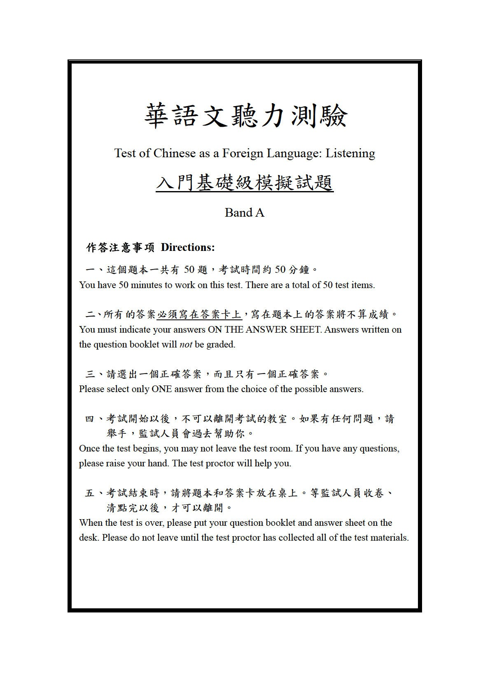

第一部分

Part One
(第 1～10 題)
說明：在這個部分，每題有一張圖片，你會先聽到一個問題，接著再聽到
(A)(B)(C)三個選項，請根據圖片提示從(A)(B)(C)中選出正確的答案。每題念兩次，第一次念完以後先停五秒，再念第二次。第二次念完以後停五秒，就繼續下一題。
Directions: In this part of the test, each test item comes with a picture. You will hear a question and three possible answers (A), (B), and (C) read aloud. Please use the picture to choose the most appropriate answer to each statement. Each test item will be read twice, and there will be a 5-second pause after the question is read for the first time. After the second reading, you will have five seconds to mark your answer before a new test item begins.

例題如下 Example：

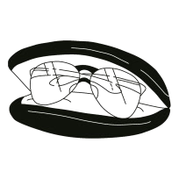
你會看到一張圖片 You will see one picture：

接著，你會聽到一個問題和三個選項。
Then, you will hear one question and three possible answers.

第一題：眼鏡在哪裡？
(A) 在盒子裡面。 (B) 在盒子下面。
(C) 在盒子上面。
這一題的答案是(A)，請把答案塗在答案卡上。
The correct answer to this test item is (A). Please fill in the corresponding circle on your answer sheet.

1.   

說明結束，第一部分考試開始，請翻頁。
This is the end of the test instructions. Now, please turn to Part One of the test.

1. 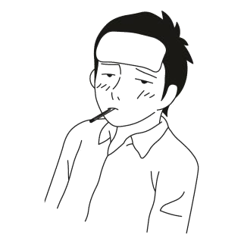

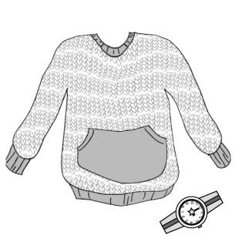
2.

- 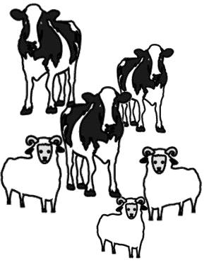

- 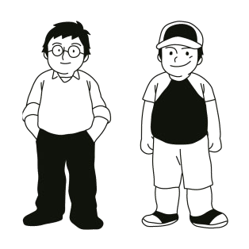

- 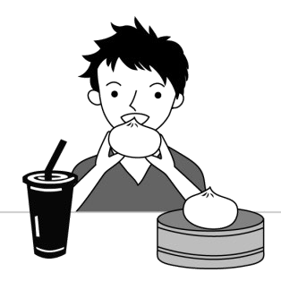

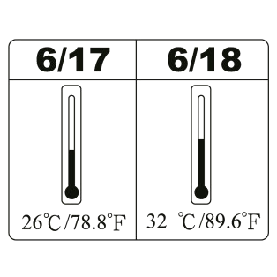
6.

7. 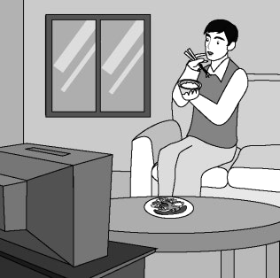

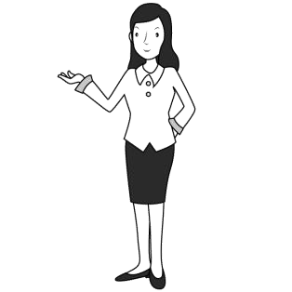
8.

- 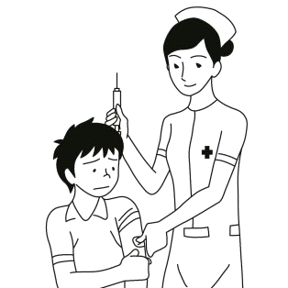

- 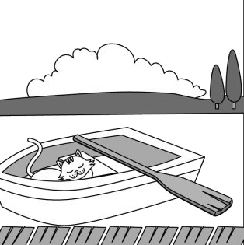

第二部分

Part Two
(第 11～25 題)
說明：在這個部分，每題有(A)(B)(C)三張圖片，你會聽到一問一答的對話，請根據對話的內容，選出合適的圖片。每題念兩次，第一次念完以後先停五秒，再念第二次。第二次念完以後停五秒，就繼續下一題。
Directions: In this part of the test, each test item includes three pictures (A), (B), and (C). You will hear a dialogue read between two speakers. After each dialogue, please choose the picture that best describes the dialogue. Each dialogue will be read twice with a 5-second pause in between readings. After the second reading, you will have five seconds to mark your answer before a new test item begins.

例題如下 Example：

你會看到三張圖片 You will see three pictures：
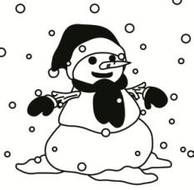
(A) 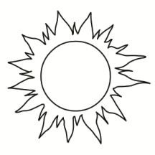 (B) 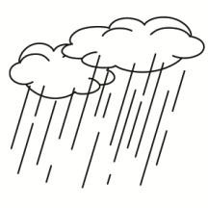 (C)

接著，你會聽到一問一答的對話。
Then, you will hear a dialogue between two speakers.

第二題男：昨天下雨了嗎？女：是啊，還下得很大呢！
這一題的答案是(B)，請把答案塗在答案卡上。
The correct answer to this test item is (B). Please fill in the corresponding circle on your answer sheet.

2.   

說明結束，第二部分考試開始，請翻頁。
This is the end of the test instructions. Now, please turn to Part Two of the test.

11.
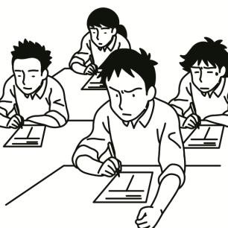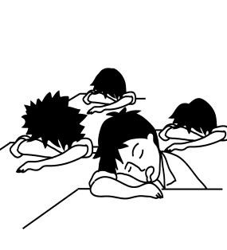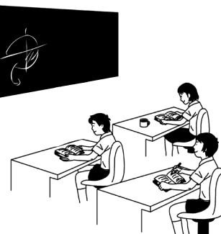

12.
(A) 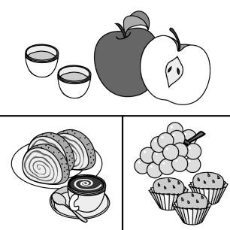 (B) 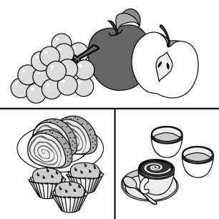 (C) 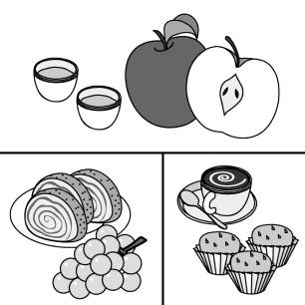
13.
(A) 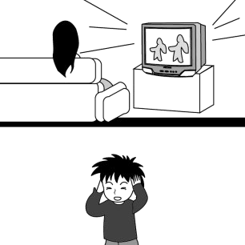 (B) 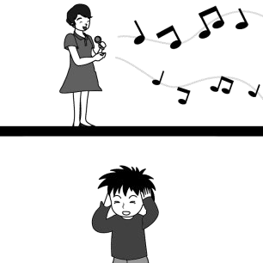 (C) 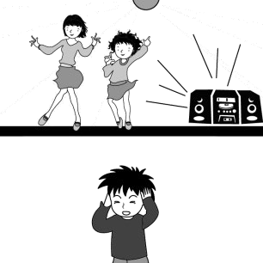
14.
(A) 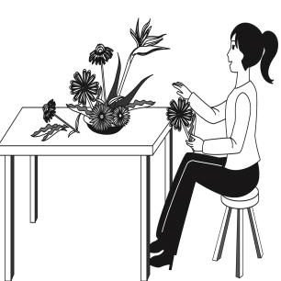 (B) 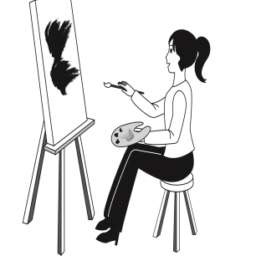 (C) 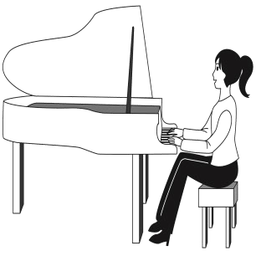
15.
(A) 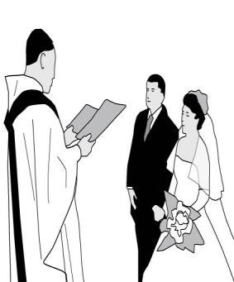 (B) 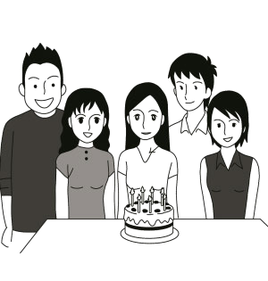 (C) 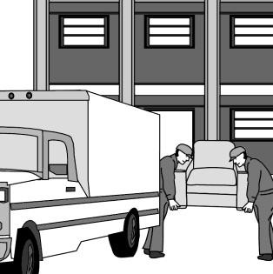
16.
(A) 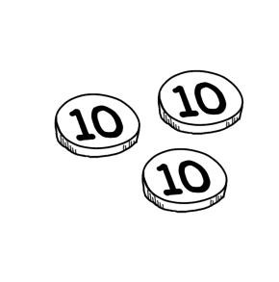 (B) 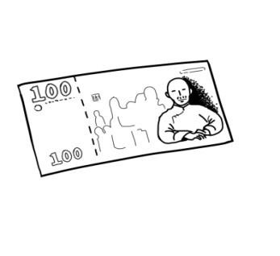 (C) 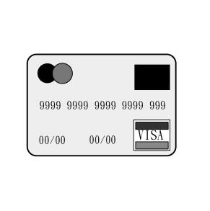
17.
(A) 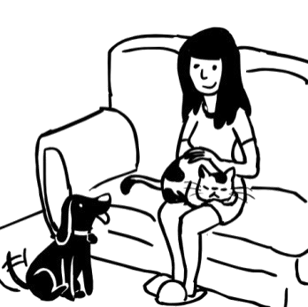 (B) 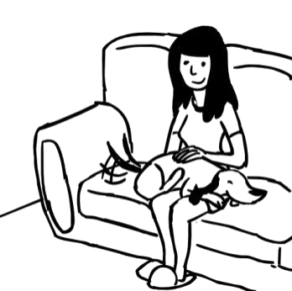 (C) 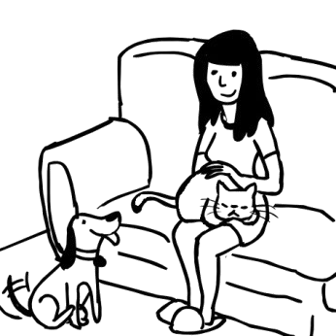
18.
(A) 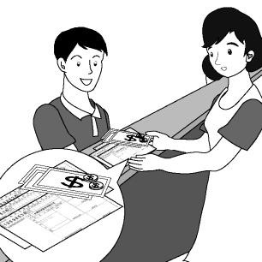 (B) 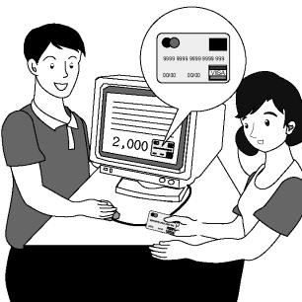 (C) 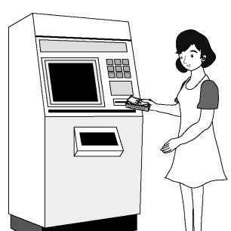
19.
(A) 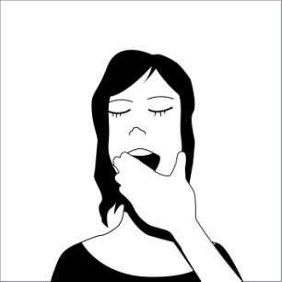 (B) 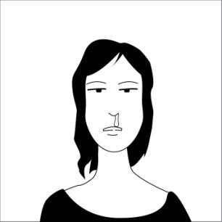 (C) 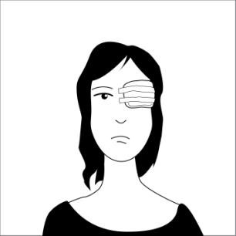
20.
(A) 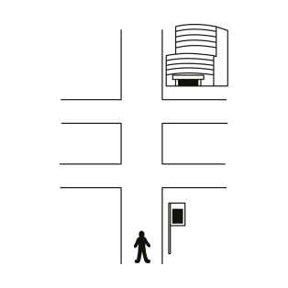 (B) 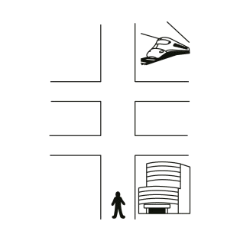 (C) 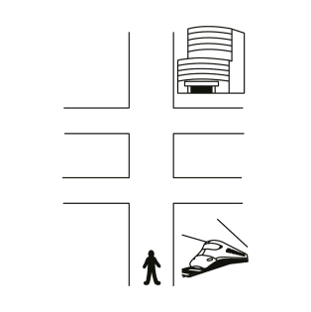21.

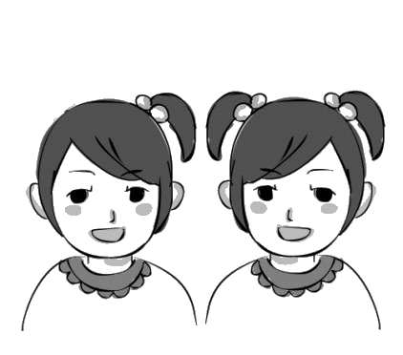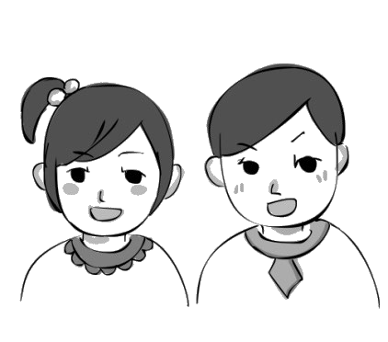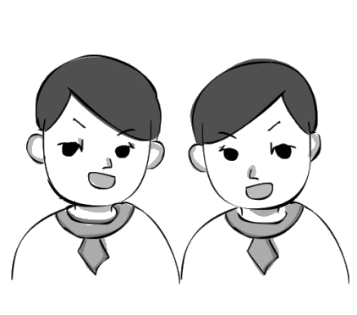

22.
(A) 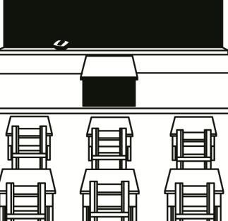 (B) 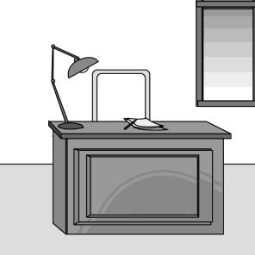 (C) 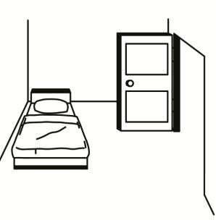

23.
(A) 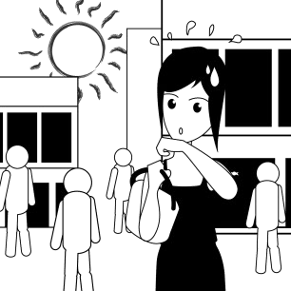 (B)  (C) 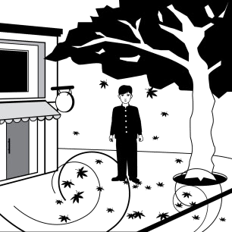

24.
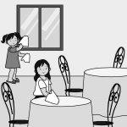
(A) 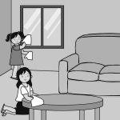 (B) 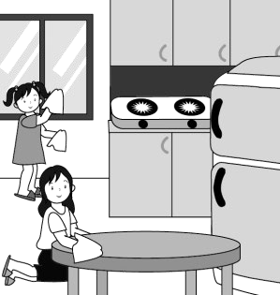 (C)

25.
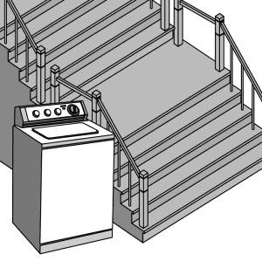
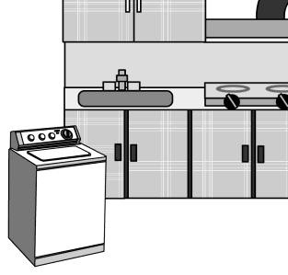
(A) 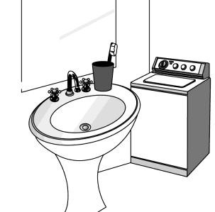 (B) (C)

第三部分

Part Three
(第 26～40 題)
說明：在這個部分，每題有(A)(B)(C)三張圖片，你會聽到一段兩個人的對話，一共有四句話，對話結束後有一個問題，請根據問題選出合適的圖片。每題念兩次，第一次念完以後先停五秒，再念第二次。第二次念完以後停五秒，就繼續下一題。
Directions: In this part of the test, each test item has three pictures (A), (B), and (C). You will hear a dialogue between two speakers, with four sentences altogether. After each dialogue, someone will ask a question about the dialogue. Please choose the picture that best answers this question. Each dialogue will be read twice, with a 5-second pause in between each reading. After the second reading, you will have five seconds to mark your answer before a new test item begins.

例題如下 Example：

你會看到三張圖片 You will see three pictures：
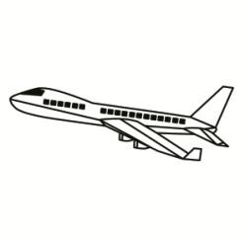
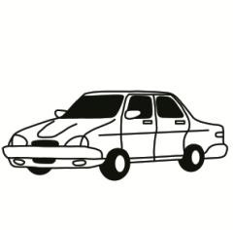
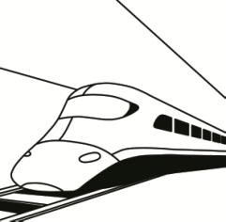
(A) (B) (C)

接著，你會聽到一段對話和一個問題。
Then, you will hear a dialogue and a question.

第三題 女：你什麼時候去開會？ 男：下個星期。
女：你要坐火車去嗎？ 男：坐火車太慢了，我坐飛機去。 女：請問這位先生怎麼去開會？
這一題的答案是(C)，請把答案塗在答案卡上。
The correct answer to this test item is (C). Please fill in the corresponding circle on your answer sheet.

3.   

說明結束，第三部分考試開始，請翻頁。
This is the end of the test instructions. Now, please turn to Part Three of the test.

26.
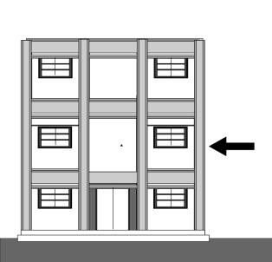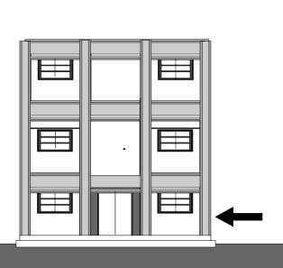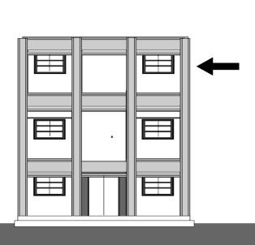

27.
(A) 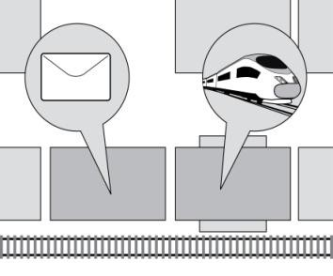 (B) 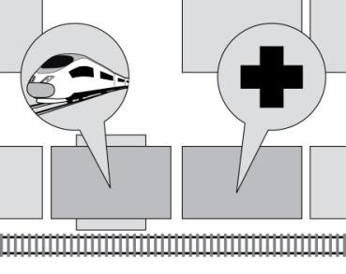 (C) 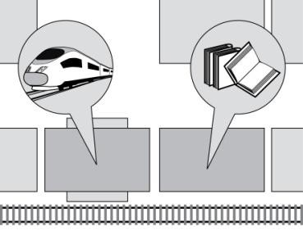
28.
(A) 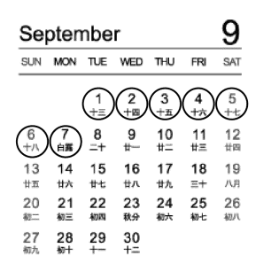 (B) 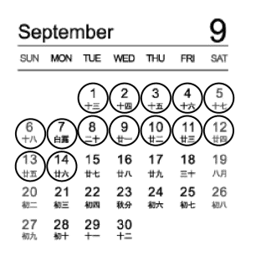 (C) 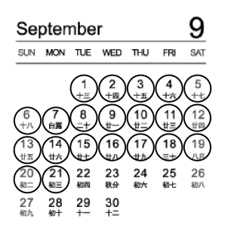
29.
(A) 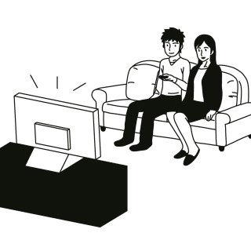 (B) 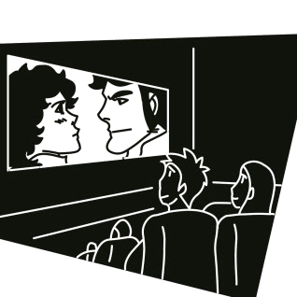 (C) 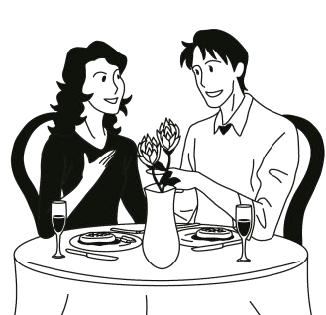

30.
(A) 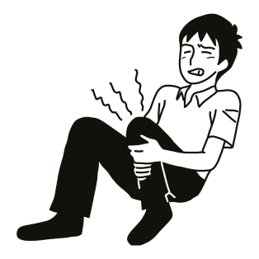 (B) 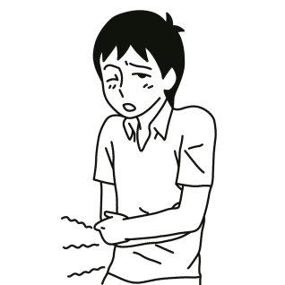 (C) 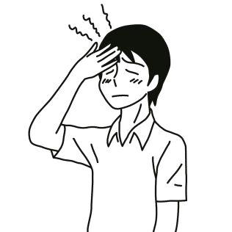

31.
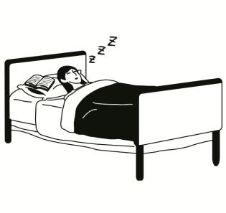
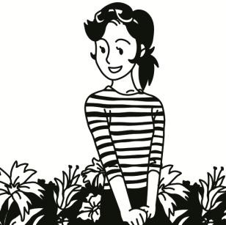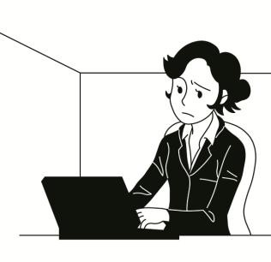

32.
(A) (B) (C)
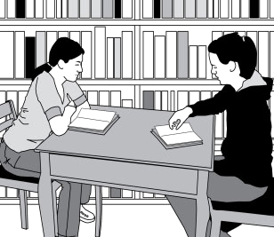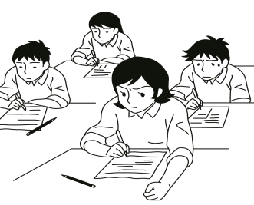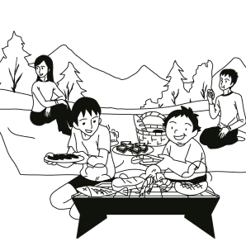

33.
(A) 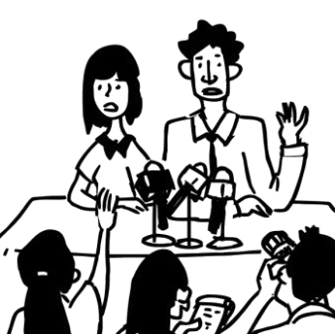 (B) 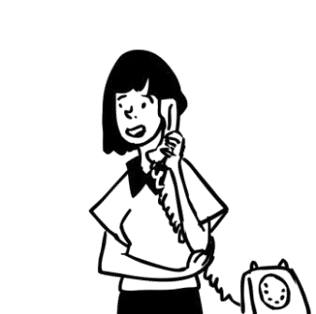 (C) 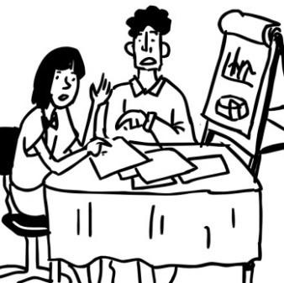
34.
(A) 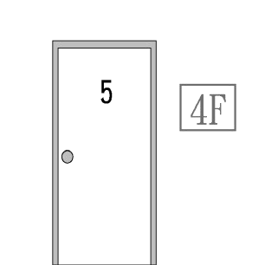 (B) 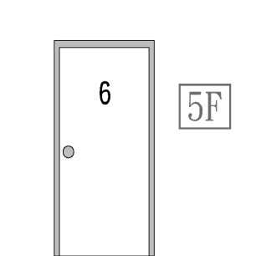 (C) 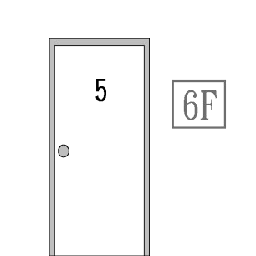
35.
(A) 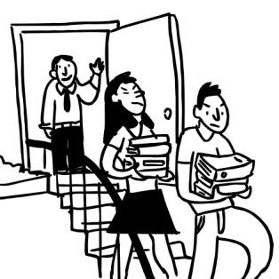 (B) 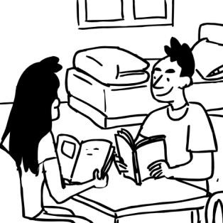 (C) 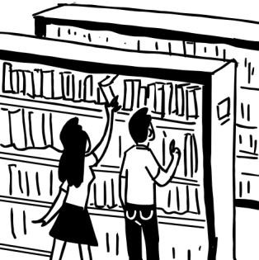 36.
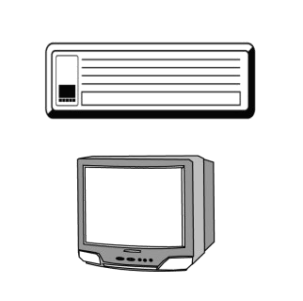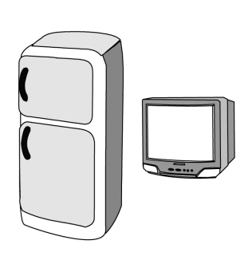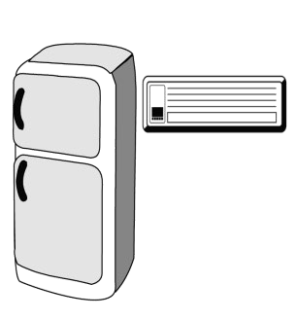

37.
(A) 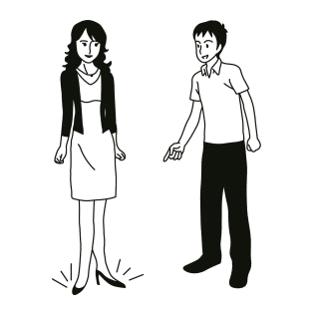 (B) 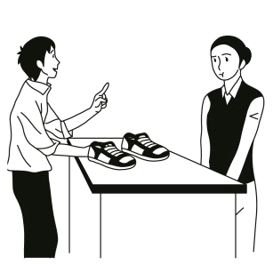 (C) 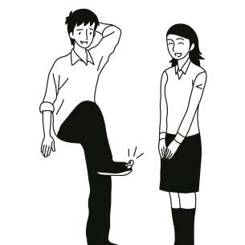

38.
(A) (B) (C)
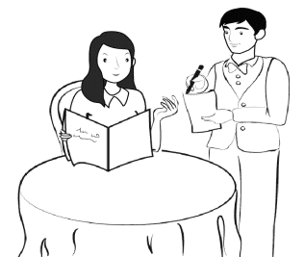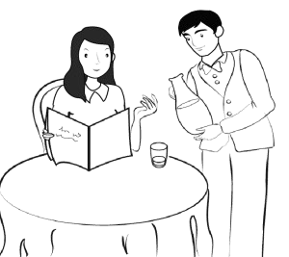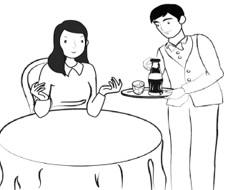

39.
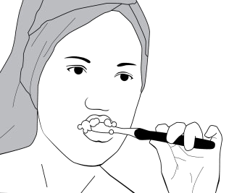
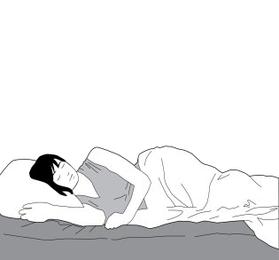
(A) (B) (C) 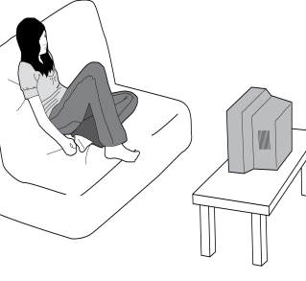

40.
(A) 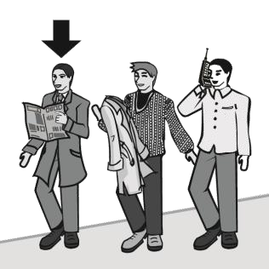 (B) 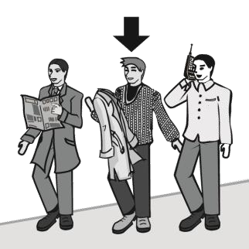 (C) 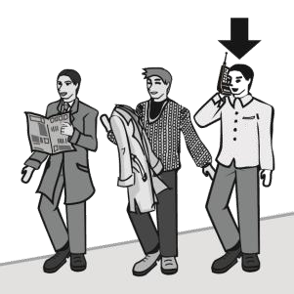

第四部分

Part Four
(第 41～50 題)
說明：在這個部分，你會聽到兩個人的對話，對話結束後有一個問題，每個問題都有(A)(B)(C)(D)四個選項，這四個選項的內容也會出現在題本上。請根據問題選出合適的答案。每題只念一遍，選項念完以後停五秒，就繼續下一題。
Directions: In this part of the test , you will hear a dialogue between two speakers. After each dialogue, you will be asked a question. Each test item has four possible answers (A), (B), (C) and (D) listed on your answer sheet. For each question, please choose the best possible answer. Each test item will only be read once. You will have five seconds to mark your answer before a new test item begins.

例題如下 Example：

第四題 男：小美，妳的電話號碼是幾號？女：上次不是才給你嗎？男：抱歉，我不小心把那張紙給弄丟了。
女：把你的手機拿出來吧！記在你的手機裡，這樣才不會再弄丟。

男：小美為什麼要這位先生把手機拿出來？
- 她想知道對方有沒有手機
- 她想借對方的手機打電話
- 她不相信對方把手機弄丟了
- 她想把自己的電話號碼給對方
這一題的答案是(D)，請把答案塗在答案卡上。
The correct answer to this test item is (D). Please fill in the corresponding circle on your answer sheet.

4.    

說明結束，第四部分考試開始，請翻頁。
This is the end of the test instructions. Now, please turn to Part Four of the test.

41.
- 晚上可以去哪兒玩
- 有名的大樓在哪裡
- 這位小姐要去哪兒玩
- 這附近有什麼好吃的東西

42.
- 因為那裡的服務很不錯
- 因為那裡的菜天天不同
- 因為小朋友想吃中國菜
- 因為想讓客人吃中國菜

43.
- 要這位先生先排隊
- 要這位先生快去看病
- 告訴這位先生其他掛號方式
- 告訴這位先生怎麼上網掛號

44.
- 她要搬到附近的郊區
- 她來幫林太太買東西
- 她要送禮物給林太太
- 林太太請她送東西到郊區

45.
- 因為這支手機不貴
- 因為她想和哥哥一樣
- 因為她喜歡手機裡的音樂
- 因為她哥哥要送她黑色手機

46.
- 要回美國去了
- 三天前來美國玩兒
- 想請何小姐跟他一起回去
- 這三天帶著何小姐到處走走

47.
- 她不想送東西給朋友
- 她不想答應對方的要求
- 她不想讓朋友覺得麻煩
- 她想知道要幫對方帶多少東西

48.
- 這位小姐曾經教過張強
- 這位小姐很高興看見張強
- 張強對這位小姐印象深刻
- 張強希望能和這位小姐一起上課

49.
- 早點出門比較安全
- 晚上去爬山很危險
- 等到星期六再決定
- 這種季節最好別爬山

50.
- 她的生日快到了
- 她快要四十歲了
- 老師的年紀比她大
- 老師已經四十歲了

二、華語文閱讀測驗 TOCFL Reading

第一部分 單句理解  Part 1 Sentence  Comprehension | 1 | A | 2 | A | 3 | B | 4 | C | 5 | C
 | 6 | C | 7 | C | 8 | A | 9 | B | 10 | A
 | 11 | C | 12 | C | 13 | C | 14 | B | 15 | A
第二部分 看圖釋義  Part 2 Picture Description | 16 | B | 17 | B | 18 | C | 19 | C | 20 | C
 | 21 | A | 22 | A | 23 | B | 24 | C | 25 | A
 | 26 | C | 27 | A | 28 | A | 29 | B | 30 | B
第三部分 選詞填空  Part 3 Gap Filling | 31 | B | 32 | A | 33 | C | 34 | A | 35 | B
第四部分 完成段落  Part 4 Paragraph Completion | 36 | B | 37 | E | 38 | A | 39 | C | 40 | F
 | 41 | F | 42 | A | 43 | D | 44 | C | 45 | B
第五部分 閱讀理解  Part 5 Reading  Comprehension | 46 | B | 47 | B | 48 | D | 49 | D | 50 | D

